DAVID MARIA
TUROLDO
nel XVII anniversario della morte
Venerdì 6 febbraio 2009
Basilica di san Carlo al Corso - Milano

ore 19.00

LITURGIA EUCARISTICA
con la comunità e gli amici

presiede
p. ERMES RONCHI

coro Fogolar Furlan di Milano
direttore Mario Gazzetta

ore 21.00

UNA VITA CON GLI AMICI...
Il mondo delle amicizie di
David MariaTuroldo

Incontri e dialoghi
Dagli archivi radio-televisivi
Proiezione condotta da Renzo Salvi
capo progetto di RAI-Educational

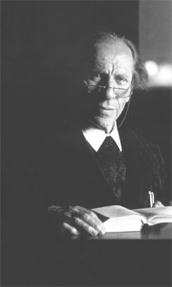
Corsia dei Servi
Convento dei Servi di Santa Maria
Corso Matteotti, 14 Milano - Tel. 02-77330248

